一 二

三年级下册心理健康教育教学计划

一、学情分析：
三年级的学生们已经了解了最基础的心理健康及卫生知识，并养成为了一定 的健康卫生习惯。 “六大行为习惯”培养活动和健康教育课、讲座、手抄报比赛 等一系列的活动让学生们活泼向上，特殊渴望成为“卫生小卫士”及“体育小健 将”。但学生良好的健康卫生习惯和身心素质还需不断培养。

二、教学目标：
1.培养健康行为与生活方式， 如合理安排自己的作息时间、 保护皮肤、 不吃 过期食物、预防沙眼等，为自己的学习和生活保持良好的精神状态；
2.具备卫生健康与疾病预防的基本常识，具有预防传染病的意识。
3.了解人的生长发育的基本常识， 如人的生命周期、 人体内脏的功能， 具有 一定的生命意识；
4.了解生活中安全保健知识,如简单止血、正确服用药物、火灾逃生、游泳 安全等，学习保护自己。培养学生良好的生活、卫生习惯。

三、提高教学质量的措施：
1. 开展讲座、 手抄报比赛、 知识抢答赛、儿童剧表演等丰富多彩的活动， 在快乐的活动中培养学生的身心素质。
2.每月开展“卫生小卫士”和“体育小健将”等评选活动，树立学习的榜 样，激发学生的兴趣。
3.教学中运用多种教学手段，如：课件、幻灯、挂图、模型、表演等激发 学生的学习兴趣，巩固教学效果，促进能力的培养。
4.利用校园网、黑板板等窗口进行健康知识、卫生常识的宣传，为学生创 造一个优美健康的生活环境，并利用各种检查、竞赛促使学生行为习惯的形成。
5 ．与家长密切联系，创设良好的教育大环境，共同培养学生的健康习惯。
6.开展“我想对你说”等活动，鼓励学生说出自己的心里话，活出自己的 精彩人生，培养学生的自信心。

四、教学活动进度： (单周健康，双周心理)

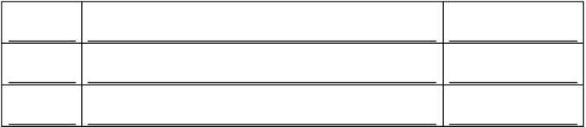
周次

教 学 活 动 内 容

合理安排作息时间

保护我们的皮肤

所需 课 时
一课时

一课时

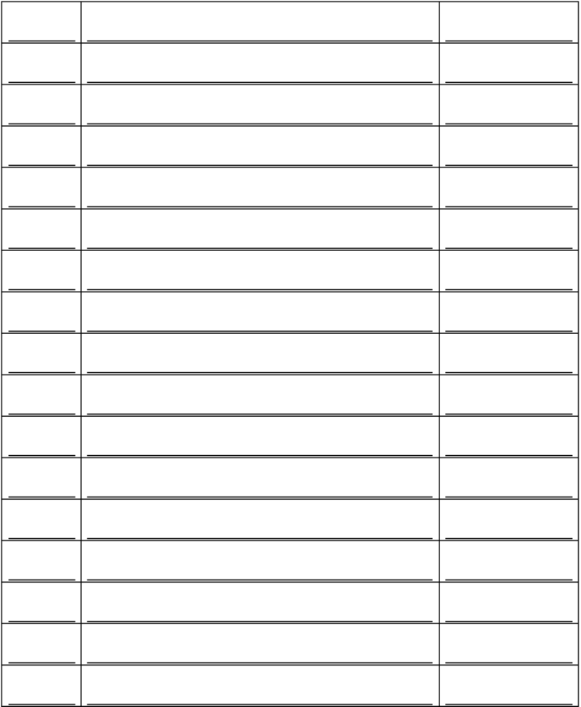

三 | 饭后睡前不做剧烈运动 | 一课时
四 | 过期食物不能吃 | 一课时
五 | 生活垃圾要归类 | 一课时
六 | 预防沙眼有诀窍 | 一课时
七 | 预防肠寄生虫病 | 一课时
八 | 预防呼吸道传染病 | 一课时
九 | 预防风疹 | 一课时
十 | 接种疫苗好处多 | 一课时
十一 | 了解人的生命周期 | 一课时
十二 | 人体的内脏功能 | 一课时
十三 | 体育锻炼保健康 | 一课时
十四 | 动物抓伤要重视 | 一课时
十五 | 鼻子出血别胆怯 | 一课时
十六 | 简单止血有妙招 | 一课时
十七 | 夏天游泳注意安全 | 一课时
十八 | 药物不能乱服用 | 一课时
十九 | 发生火灾如何逃 | 一课时

五、教学检测与评价：
健康教育课分生理健康和心理健康等内容进行评价， 评价形式有学生自评、 小组互评、家长评价、教师评价，评价等级分优秀(A)、良好(B)、普通(C)、 较差(D)四个等级。

教 课

三年级下册心理健康教育教案

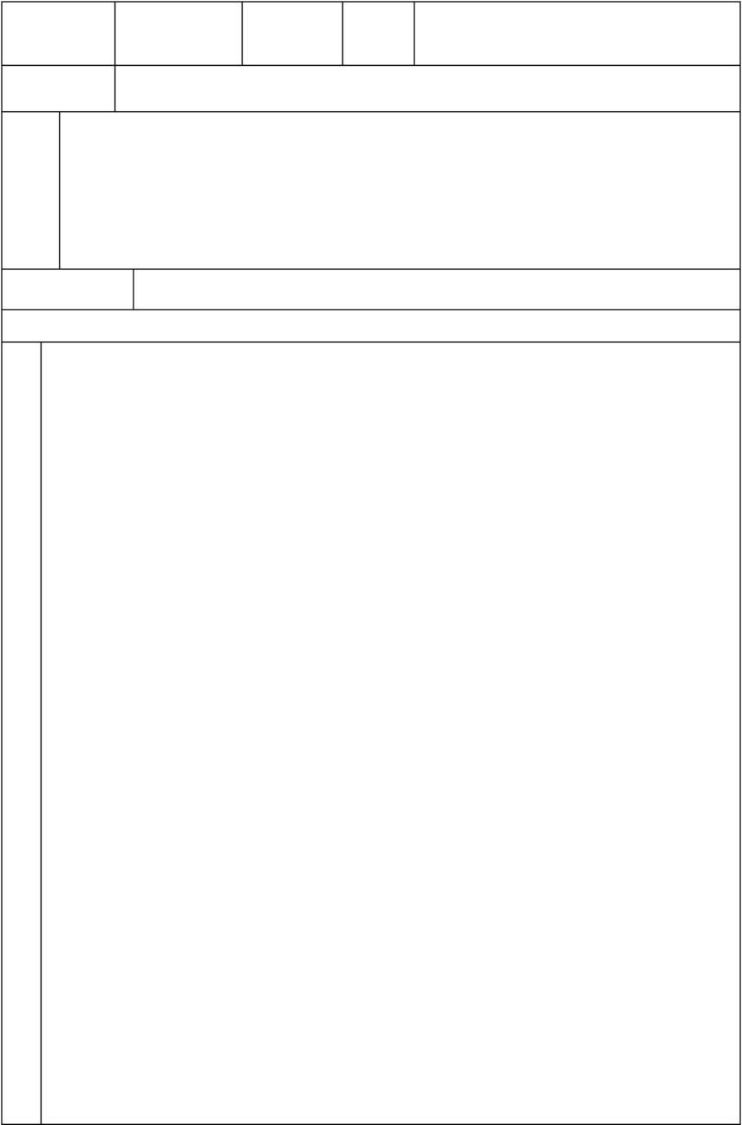
师 学 科

题 第一课 合理安排作息时间

执 教 时 间 ： 2022 年 月 日
( 周 )

教 1. 保证合理睡眠，养成按时睡觉和起床的习惯；
学 2. 学会科学安排双休日的时间。
目 3. 能够合理安排自己的作息时间。
标
教学重难点 使学生认识到不规律睡眠对自己的健康和歇息的危害
教 学 过 程
一． 导入：听老师讲故事
二． 想想说说
1. 说一说故事中的主人公小华的行为有什么样的问题；
2. 分组讨论：她的行为有什么样的危害？
3. 想一想怎样匡助小华克服自己的缺点？ (学生讨论、发言)
三． 教师启示总结：小学是人生的起点，是打基础的关键时期，所以小学生一定
教 要有一个详细的计划， 按照老师、 家长安排的作息时间表进行正常的学习和生
活。
四． 养成合理的起居习惯：
学 1.学生总结前面发言的结果：不规律的睡眠有哪些危害
2.教师适时进行指导；
(1. 不能按时睡觉，就不能按时起床
过 (2. 吃不好早饭，影响健康和一整天的精神状态
(3. 到校后情绪紧张，不能集中精力听课
(4. 饥饿感随时来袭
程 (5. 行为变得被动、懒散、缺乏朝气
(6. 影响饮食、学习、锻炼、歇息以及身心健康
3.说说怎样养成良好的睡眠习惯。
五． 双休日生活巧安排：
1. 说说你的双休日安排；
2. 自己说说自己的双休日安排有什么样的优点和缺点；
3. 同学们自由组合说说怎样安排双休日的时间才科学合理；
六． 读一读：
1. 健康小贴士

教 课

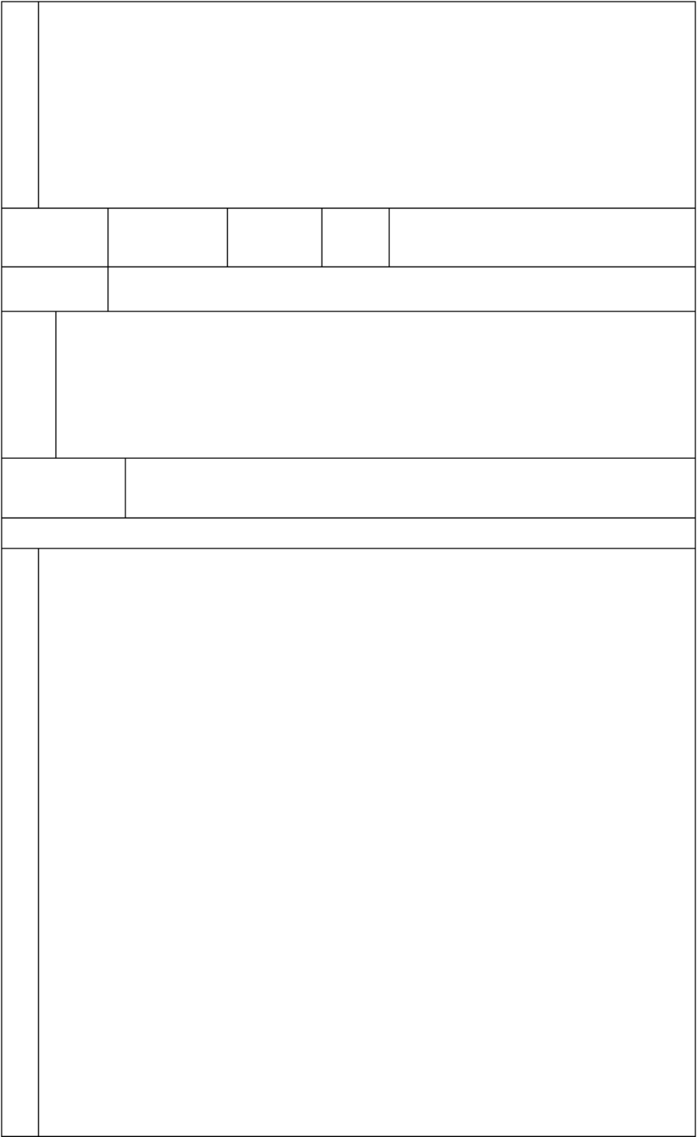
2. 健康小秘诀
七． 做一做：制作一个作息时间表或者休日时间安排表。

师 学 科

题 第二课 保护我们的皮肤

执 教 时 间 ： 2022 年 月 日
( 周 )

教
1.树立保护自己皮肤的意识；
学
2．学会规避有损自己皮肤健康的危（wei）险行为。
目
标
使学生认识到皮肤健康的重要性；
教学重难点
学会保护自己皮肤的正确做法；
教 学 过 程
一． 导入：
小刚是个活泼的孩子，在暑假的时候，他总是和好朋友一起在烈日下爬树、游泳、
玩捉迷藏的游戏。妈妈告诉他不要在太阳下玩游戏，那样皮肤会被晒伤的，但是
小刚不听妈妈的提醒，还是顶着太阳到处跑。

教

学

过

程

小朋友们，你们觉得小刚的做法对吗？
说一说：
二．
1． 小刚的行为错在哪里？会有什么样的危害？
2． 你还能列举出其他危害皮肤健康的做法吗？
3． 说说皮肤健康的重要性。
三． 摸一摸：
1.用手摸一摸自己的脸部和手部；
2.说说自己的感觉
(教师：皮肤是我们人体的天然屏障，使我们内部的组织器官免收外部的伤害；
皮肤能感受冷热、触压、痛痒等刺激，它还有排泄废物和调节体温的作用呢！)
3. 皮肤对我们的身体健康如此重要， 那末我们应该如何精心呵护我们的皮肤呢？
四．妙招大看台：我们应该如何保护皮肤
1.同学们自由讨论：自己知道哪些保护皮肤的好方法；
2.读一读课本上提供的五个方面的保护皮肤的好方法；
3．结合自己的生活经验谈谈对课本上的方法有哪些体味；
五．读一读：

教 课

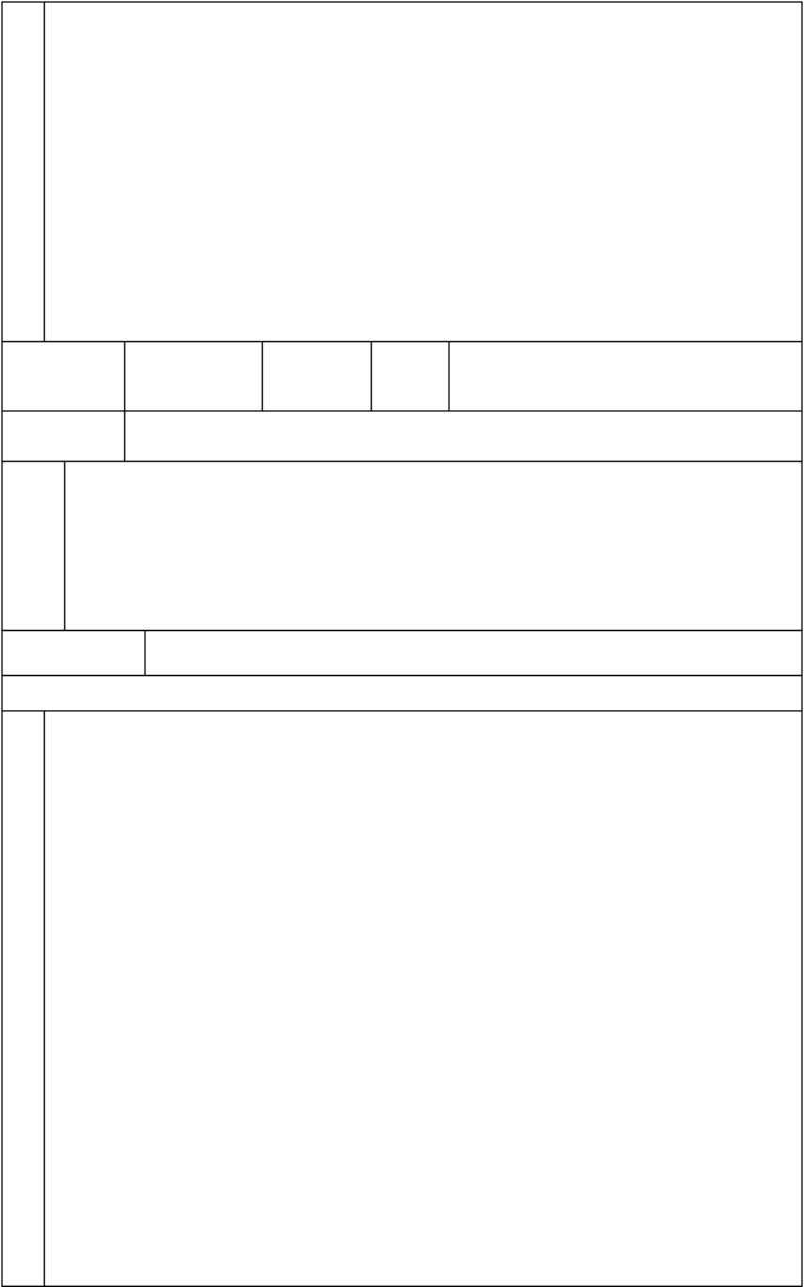
1.健康导航小故事；
2．说说自己对化妆品的看法； 3.说说怎样正确对待化妆品。 4.读一读健康小秘诀
5.说说自己做到了哪些，哪些方面还需改进和继续努力。

师 学 科

题 第三课 饭前睡后不做剧烈运动

执 教 时 间 ： 2022 年 月 日
( 周 )

教 1. 养成良好的运动习惯；
学 2. 将运动时间与自己的作息时间进行有机的结合， 保证自己的学习和生活有一个良
目 好的精神状态。
标
教学重难点 理解饭前睡后不做剧烈运动的原因
教 学 过 程
一． 导入：
1. 观察第七页插图；
2. 读读健康导航小故事；
教 二． 过渡：小朋友们，你们知道小刚为什么会腹部疼吗？
(因为他吃饱饭后即将就去做剧烈运动了)
三． 出示挂图：食物的消化
学 四． 教师指出深层原因(结合挂图)：
(一)消化可以简单地概括为一下几个环节： 1.我们在吃饭的时候，食物进入口腔，然后进入胃；
过 2.在胃里，由于胃液的作用，蛋白质得到初步消化；
3.食物进入小肠；
小肠是消化和吸收最重要的地方，经过口腔和胃初步加工的地方，在小肠里得
程 到彻底的消化成为我们吸收的营养物质。

学生熟悉食物消化的流程，可在教师带领下将这一过程完整表述出来；
(二)自己默读课文，说说 1.在食物消化过程中，血液会有什么变化？

教 课

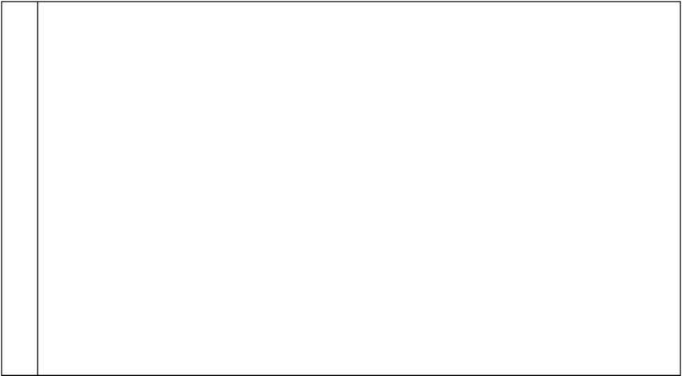
2．在剧烈运动时，血液会有什么样的变化？ 3.哪些运动是剧烈的运动？ 4.如果我们在消化系统工作时剧烈运动，会有什么样的结果？
五．默读课本：
1.说说为什么晚上睡觉前不能做剧烈运动？
2.怎样做才有助于我们的睡眠？
六．读一读：健康小秘诀

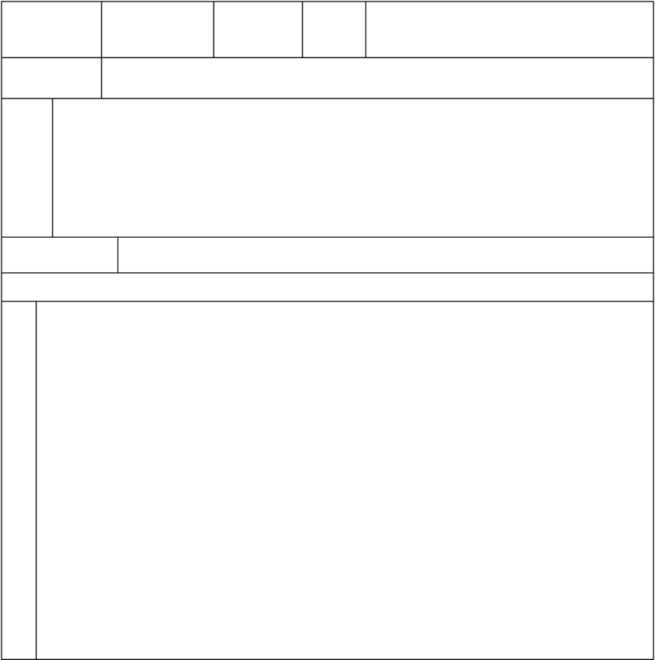
师 学 科

题 第四课 过期的食物不能吃

执 教 时 间 ： 2022 年 月 日
( 周 )

教 1. 学 2. 目 3. 标
教学重难点

一．

学会看食品的生产日期和保质期从而判断食物是否过期；
认识到过了保质期的食物是对人体有害的；
理解勤俭节约和健康原则的关系

理解什么是过期的食物；
教 学 过 程
导入：

教

小朋友们，你们知道吗？在一些城市。已经发生过多起因吃了过期变质的食物，
造成全家集体中毒的事件。为什么会发生这样的事情呢？

二． 读读说说：
学 教师出示相关资料，学生思量：
1. “期”指的是什么日期？
2．什么是生产日期？
过 3．怎样判断食物是否过期？
三．分组讨论：
1.过期的食物从哪来？
程 2.我们应该怎样对待过期的食物？
3.勤俭节约和丢掉过期的食物矛盾吗？
四．教师总结：

教 课
教 学 目 标
． ．
四 五
过

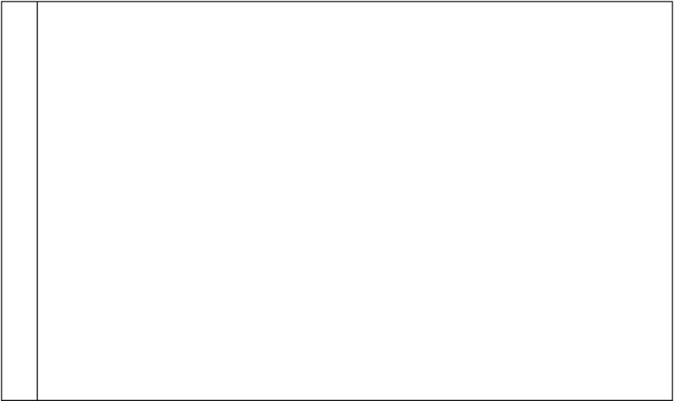
勤俭节约是我们的优良传统，不浪费食物也是我们的生活习惯，特别是经历过艰 苦岁月的长辈们，更不会随意把食物丢掉，但是为了健康，我们要即使丢掉过期变质 的食物。
五． 读一读：
1. 健康小秘诀：说说自己的感受；
2. 健康导航小故事：说说你有什么想法？
六． 思量：
有一家小商店以非常低的价钱在销售过期的饼干，你会购买吗？
说说你的理由。

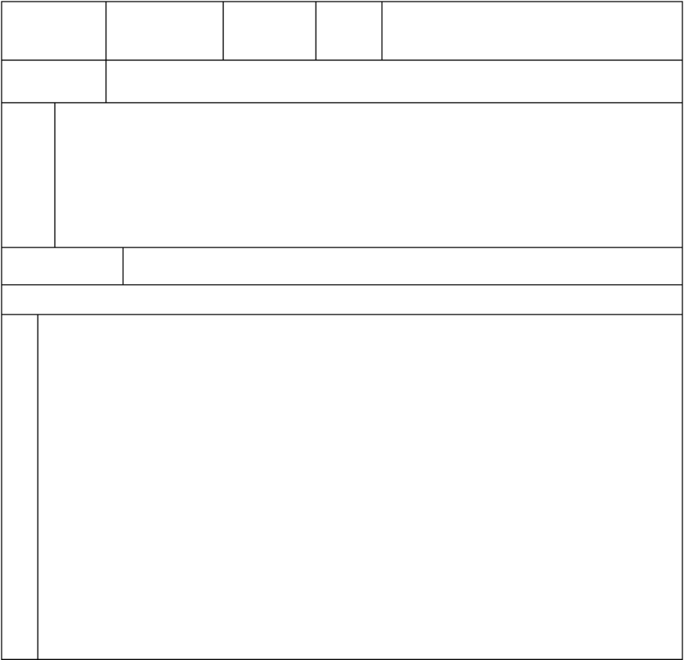
执 教 时 间 ： 2022 年 月 日
师 学 科
( 周 )
题 第五课 生活垃圾要归类

1. 理解什么是“垃圾归类”；
2. 理解“垃圾归类”的原因；
3. 初步了解怎样进行“垃圾归类”。

理解为什么要进行垃圾归类
教学重难点
教 学 过 程
导入：
一．
教师：同学们，老师手里有三样东西，都已经用不了了，分别是：废纸、废塑料 袋、废旧电池。如果把这三个垃圾都丢到垃圾桶里，你知道应该怎么做吗？默读 我们的健康导航小故事，主人公也向我们一样遇到了这个难题，你帮她解决一下 吧！
教
学
学生默读。
二．
三．
发言：怎样处理这三样垃圾？
1. 废纸：可回收；
2. 废塑料袋：不可回收；
3. 废旧电池：有毒有害。
默读课文
程
说一说：

教 课 教 学 目 标
师 题

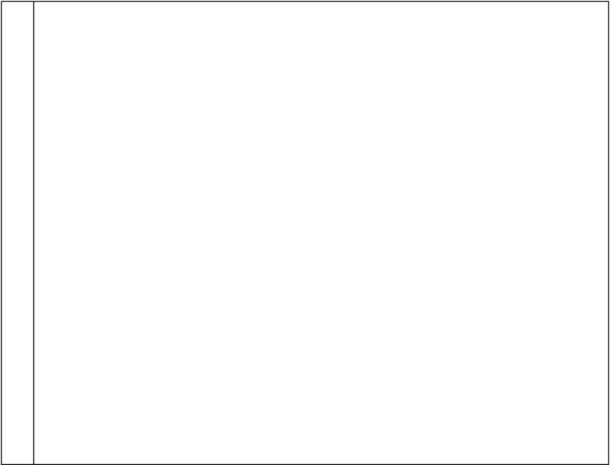
1． 垃圾是怎样被处理的？
2． 什么是垃圾填埋？
3． 列举哪些是可回收垃圾；
4． 列举哪些是厨余垃圾；
5． 列举哪些是有害垃圾；

自由发言：说说自己怎样进行垃圾分类？
读一读：健康小秘诀；
说说自己的感受。
八，思量：你知道洗手间的废纸该如何处理吗？
七．
六．

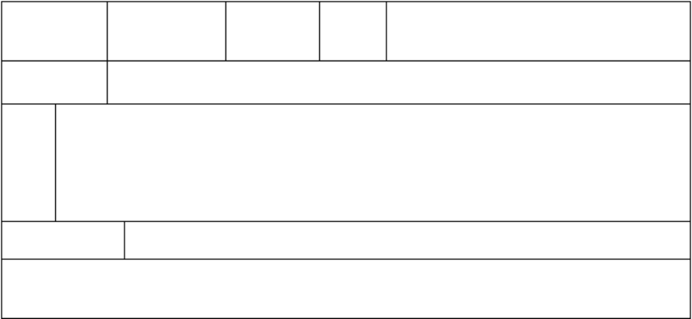
教学重难点

教 学 过

执 教 时 间 ： 2022 年 月 日
( 周 )
学 科
第六课 预防沙眼有诀窍

1. 知到什么是“沙眼”；
2. 掌握预防沙眼的方法；
3. 养成讲卫生、有病及时就医的好习惯。

什么是沙眼；怎样预防沙眼

程

教 课


一． 导入：
小朋友们，沙眼并非人们常说的因为风沙吹入眼中而引起的疾病，沙眼只是一 种形象的称呼，是由于病菌感染引起的一种眼睛结膜、角膜的慢性传染性疾病， 常见于儿童和青少年。据统计，中小学生沙眼患病率高达21.2%。
过渡：同学们沙眼的患病率如此之高，更加要求我们高度注意，那末，怎样预防 沙眼呢？
二． 指名读健康导航小故事；
其他同学边听边思量：
1. 冬冬浮现了哪些症状？
教 2. 冬冬和妈妈面对这些症状是怎样做的？
3. 你觉得他们的做法对吗？
三． 默读课文：
学 四． 想想说说：
1. 用自己的话说说，什么是沙眼？
2. 怎样判断自己是否得了沙眼？
过 4． 沙眼有哪些危害？
在这一过程中：
A．理解“烧灼感”、“痒涩感”、“异物感”；
程 B．知道沙眼是会传染的；
C．了解沙眼的危害，引起警惕。
五．结合小故事，说说怎样预防沙眼：
1.预防沙眼，应养成怎样的卫生习惯？
2.怎样做到及时就医？
六．读一读：健康小秘诀；
七．思量：如果我们的眼睛痒痒的，我们应该怎样处理呢？

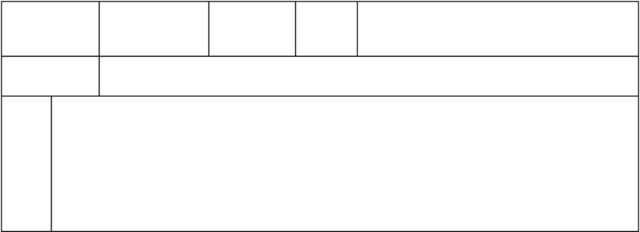
师 学 科

题 第七课 预防肠寄生虫病

执 教 时 间 ： 2022 年 月 日
( 周 )

教 1． 知道什么是肠寄生虫病；
学 2． 了解肠寄生虫病的危害；
目 3． 知道怎样预防肠寄生虫病。
标

教 课
教 学 目 标

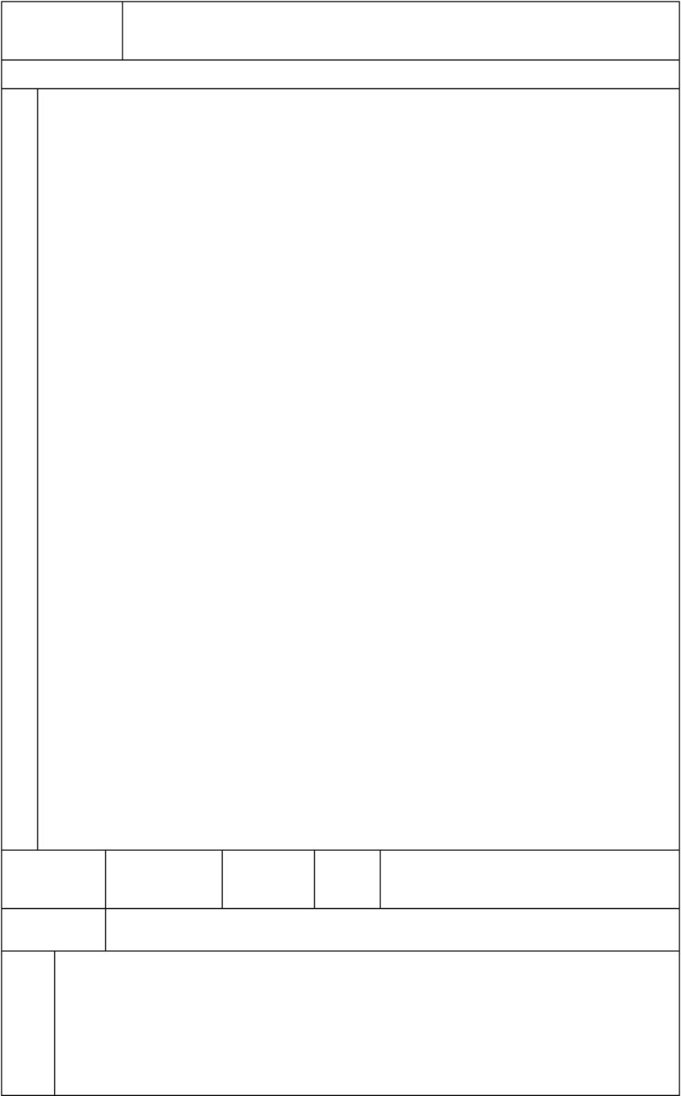
教学重难点

1． 了解肠寄生虫病的危害；
2.怎样预防肠寄生虫病
教 学 过 程

一． 导入：
读一读健康导航小故事，说说自己的感受。
二． 默读课文
三． 分组讨论：
教 1. 什么是肠寄生虫病？
2. 肠寄生虫病包括哪些种类？
3. 自己得过寄生虫病吗？有什么感受？
学 教师总结：看来，肠寄生虫病很难受，有哪些危害呢？
(学生发言)
四． 重在预防;
过 1． 得了蛔虫病和蛲虫病有哪些症状？
2． 应该要养成什么样的卫生习惯？
3． 说说自己平时应该怎样做，才不会得肠寄生虫病。
程 五． 读一读：
健康小秘诀
说说自己的感受。
六．思量：预防蛲虫病，我们平时要养成什么样的卫生习惯？

师 学 科

题 第八课 预防呼吸道传染病

执 教 时 间 ： 2022 年 月 日
( 周 )

使学生了解呼吸道传染病和腮腺炎的传播途径，掌握预防方法。

以上内容仅为本文档的试下载部分，为可阅读页数的一半内容。如要下载或阅读全文，请访问：https://d.book118.com/376002012224010103

